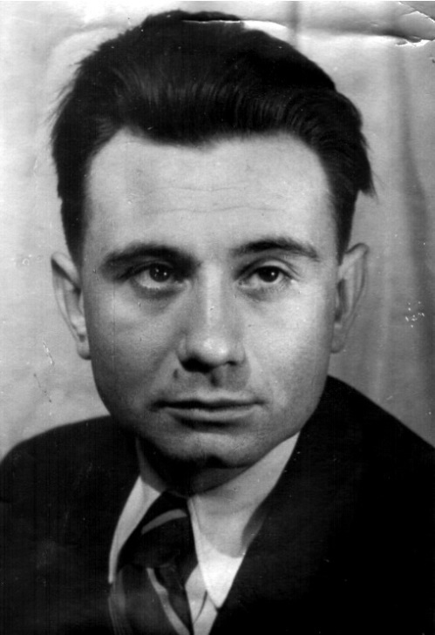

Горбачев Виктор Андреевич

"Я родился в 1922 года в Москве. В 1940 окончил школу № 62 Киевского района. Еще учась в школе, я занимался в аэроклубе Осоавиахима, мечтая окончить училище пилотов.
В июле месяце 1940 года меня призвали в Красную Армию. В начале Великой Отечественной войны направили на Западный фронт в 12 стрелковый полк 5 гвардейской дивизии младшим командиром (заместителем политрука).
14 августа 1942 года в бою в Смоленской области был тяжело ранен. Проходил лечение в ряде госпиталей. Ввиду тяжести ранения и последовавшей ампутацией бедра меня перенаправили в эвакогоспиталь
№ 1511 в городе Барнауле, где я находился до 1 августа 1943г.
Награжден орденами Отечественной войны II и I степени, медалями «За победу над Германией в Великой Отечественной войне 1941-1945гг.", Жукова, «Ветеран труда» и другими.
Вернувшись в Москву, я поступил в октябре 1943 года в Московский юридический институт, который окончил в 1947 году.
И был направлен на работу судьёй. Вначале работал народным судьёй Щербакавского района г. Москвы. В 1953 году был избран Моссоветом членом Московского городского суда, где и проработал в гражданской коллегии до апреля 1986 года. Сейчас я являюсь судьёй в отставке Московского городского суда».

